RAVNE I ZAKRIVLJENE PLOHE
PLOHA JE ONO ŠTO NA PREDMETU VIDIMO.
TIJELA IMAJU PLOHE.
POSTOJE RAVNE I ZAKRIVLJENE PLOHE.

IMENUJ GEOMETRIJSKA TIJELA:
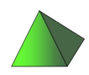

SPOJI GEOMETRIJSKO TIJELO SA SVOJOM PLOHOM:

RAVNE PLOHE IMAJU - NACRTAJ:
ZAKRIVLJENE PLOHE IMAJU - NACRTAJ:

RAVNE I ZAKRIVLJENE PLOHE
PLOHA JE ONO ŠTO NA PREDMETU VIDIMO.
TIJELA IMAJU PLOHE.
POSTOJE RAVNE I ZAKRIVLJENE PLOHE.

IMENUJ GEOMETRIJSKA TIJELA:

SPOJI GEOMETRIJSKO TIJELO SA SVOJOM PLOHOM:

RAVNE PLOHE IMAJU - NACRTAJ:
ZAKRIVLJENE PLOHE IMAJU - NACRTAJ:

AKO TIJELO IMA ZAKRIVLJENU PLOHU NACRTAJ ZAKRIVLJENU CRTU
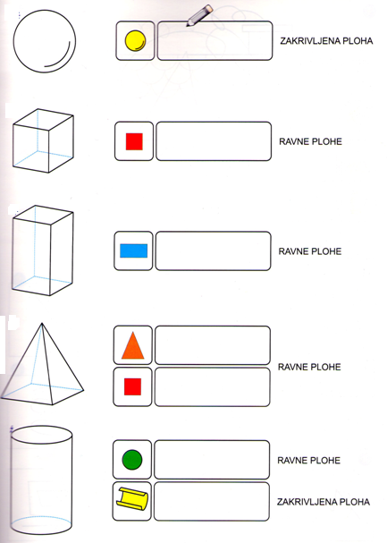
AKO TIJELO IMA RAVNU PLOHU NACRTAJ RAVNU CRTU ______

AKO TIJELO IMA ZAKRIVLJENU PLOHU NACRTAJ ZAKRIVLJENU CRTU
AKO TIJELO IMA RAVNU PLOHU NACRTAJ RAVNU CRTU ______

